- Nájdite súradnice vrcholu paraboly.
Spôsob: a) Úprava na tvar y = a(x+m)² + n V[-m, n]
b) Ak funkcia je v tvare y = ax² + bx + c potom V[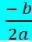, y]
- y = x² – 4
- y = x² – 6
- y = 2x² – 8
- y = 4 - x²
- y = 1 + 2x²
- y = 3 – 2x²
- y = x² – 6x + 11
- y = x² – 4x + 4
- y = x² + 10x + 20
- y = x² – 7x
- y = x² – 3x
- y = - x² – 4x – 8
- y = 2x² – 4x – 8
- y = 3x² – 6x
- y = 3x² – 6

Úlohy na opakovanie
Príklad 1.
V ktorých bodoch pretína graf funkcie y = x² – 4x -21 os x a os y?
Príklad 2
Určte pre funkciu 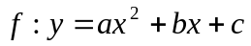 jej koeficienty tak, aby platilo: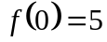, 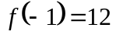, 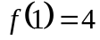

Príklad 3
Zostrojte grafy funkcií, určte súradnice vrcholu, priesečníky s osami, popíšte vlastnosti – D(f), H(f), extrém:
a) b)
c) d)
i) 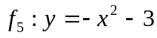 j) 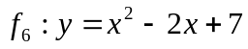
e) f)
g) h)
f₉
Príklad 4
Nájdi predpis pre kvadratickú funkciu a nakresli graf funkcie, ktorá prechádza bodmi :
a) A[1;3] B[5;15] C[-2;15] b) A[-1;0] B[-2;3] C[-3;8]

Test kvadratická funkcia - 5. 11.2020

